**Tạo 1 project ASP.Net MVC đơn giản và giải thích cấu trúc, vai trò của View, Controller trong mô hình MVC.**

Dẫn nhập

Qua bài [giới thiệu tổng quát về ASP.Net MVC](https://www.howkteam.vn/redirect?Id=Y%2fHKZv6fbvNJnzXtx4Ic0rZRqPOVzQSxG20E6RGIOYEDxYgnx8PSLzpWDOlq39BXsbS6GsKC7kLvdlcpcH6vmVjwgrDlDD1JNkK8czChsOINsIscoS80122zV8uofvC71HC2unycWQdTEtsllYnmPQ9ClEssDNGtDLB2prVJdIQ%3d) đầu tiên, các bạn đã phần nào hiểu được cấu trúc cũng như cách thức hoạt động của nó.

Tuy nhiên, đã là lập trình thì không thể không thực hành, vì vậy trong bài học ngày hôm nay, mình sẽ hướng dẫn do các bạn cách tạo 1 project **ASP.Net MVC** và chúng ta sẽ làm 1 ví dụ đơn giản nhưng khá kinh điển đó là xuất câu “Hello Howktem”, qua ví dụ này các bạn sẽ nắm rõ về cách hoạt động của **ASP.Net MVC** bây giờ chúng ta cùng đi vào bài học nhé.

Nội dung

Để đọc hiểu bài này tốt nhất các bạn nên có kiến thức cơ bản về các phần:

* Biết cách cài đặt Visual Studio bản 2012 trở lên, nếu chưa biết hay chưa cài đặt được thì các bạn tham khảo qua bài này nhé:[Cài đặt môi trường phát triển (IDE) Visual studio 2015](https://www.howkteam.vn/redirect?Id=Y%2fHKZv6fbvNJnzXtx4Ic0rZRqPOVzQSxG20E6RGIOYH2ztT5H01j3ihV01MA5mugoXOAha7T%2b2alNhUy2tTProldBHIYnYVoANG0hzh78r7Bq1LJ9k2NRxnFB9F6Ljm8mtQbcOoRRURzrnefe5%2fGyjA00FeDBahHbWxDe%2fpBaIo%3d)
* Đã đọc qua bài: [Giới thiệu tổng quan về công nghệ web ASP.Net MVC](https://www.howkteam.vn/redirect?Id=Y%2fHKZv6fbvNJnzXtx4Ic0rZRqPOVzQSxG20E6RGIOYEDxYgnx8PSLzpWDOlq39BXsbS6GsKC7kLvdlcpcH6vmVjwgrDlDD1JNkK8czChsOINsIscoS80122zV8uofvC71HC2unycWQdTEtsllYnmPQ9ClEssDNGtDLB2prVJdIQ%3d)
* Biết [C# căn bản](https://www.howkteam.vn/redirect?Id=Y%2fHKZv6fbvNJnzXtx4Ic0rZRqPOVzQSxG20E6RGIOYH2ztT5H01j3ihV01MA5mug4OHpaCr3NiJhvftL7Btx4A%3d%3d) là 1 lợi thế, tuy nhiên nếu chưa có thì cũng không sao, các bạn sẽ được hướng dẫn cụ thể.

Trong bài học này, chúng ta sẽ cùng tìm hiểu các vấn đề:

* Hướng dẫn tạo 1 project **ASP.Net MVC**, giải thích cấu trúc và vai trò của View, Controller
* Xuất câu **“Hello Howktem”** sử dụng **ASP.Net MVC**

Hướng dẫn tạo 1 project ASP.Net MVC, giải thích cấu trúc và vai trò của View, Controller

Đầu tiên các bạn mở Visual Studio lên, sau đó ngay tại thanh menu bạn chọn FILE >New >Project hoặc là cách đơn giản hơn là bạn nhấn tổ hợp phím tắt **Ctrl + Shift + N**

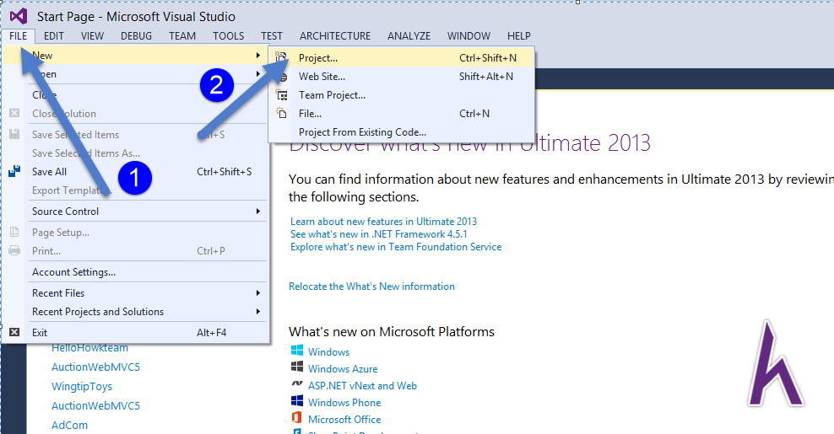

Sau khi bạn làm xong bước trên, chúng ta tiếp tục làm theo như hình nhé.

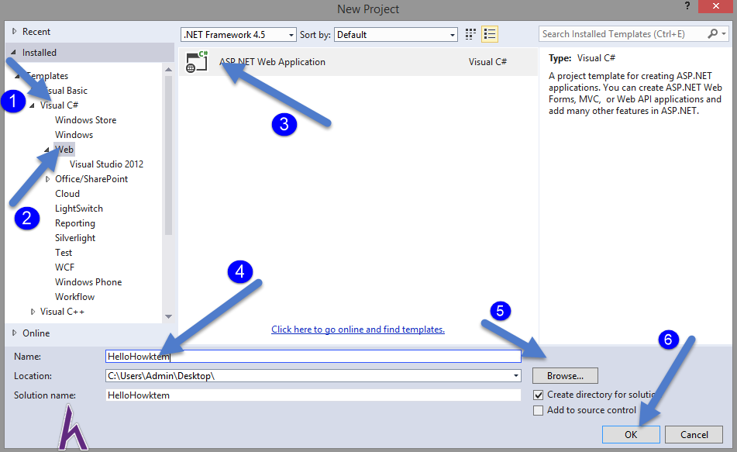

* Sau khi bảng hội thoại hiện lên, bạn chọn Visual C# > Web > ASP.NET Web Application.
* Tại ô (4) bên cạnh vị trí Name bạn đặt tên cho project.
* Chọn Browse… để chọn nơi lưu project.
* Cuối cùng bạn chọn **OK**.

Sau khi bạn nhấn OK ở bước trên thì sẽ có 1 bảng hội thoại xuất hiện các bạn làm theo hình nhé

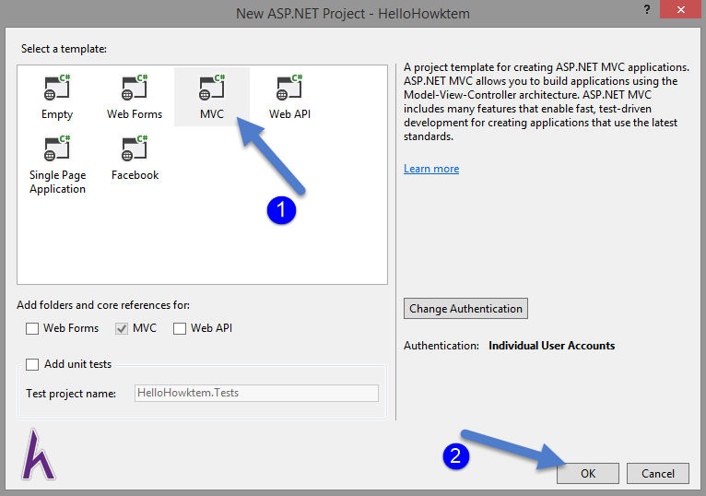

* Các bạn lưu ý trong phần Select a template có rất nhiều lựa chọn, tuy nhiên để học khóa học này các bạn chọn **MVC**nhé, sau đó chọn **OK** để kết thúc việc tạo project.

Sau khi hoàn thành việc tạo project, bây giờ chúng ta cùng đi phân tích cấu trúc của nó nhé.

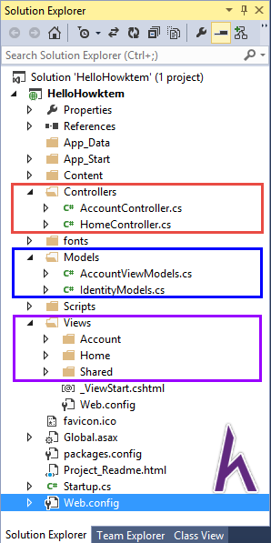

* Như hình mình show ra cho các bạn ở phía trên, vùng màu đỏ chính là Controller, vùng màu xanh là Models và vùng màu tím chính là Views trong mô hình MVC
* Tương ứng với 1 controller thì sẽ có 1 view đi kèm theo, mặc định project khi tạo gồm có 2 controller đó là Account và Home vì vậy các bạn sẽ thấy có 2 folder đó là Account và Home trong phần View. Do ban đầu chúng ta chưa truy xuất cơ sở dữ liệu nên models mình sẽ chưa đề cập đến trong bài học ngày hôm nay.

Khi project được tạo ra thì chúng ta có thể chạy project lên brower, vậy để chạy được các bạn làm như sau:

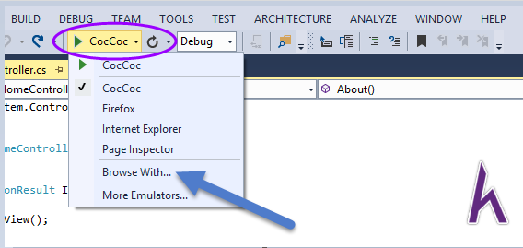

* Trên thanh menu bạn sẽ nhìn thấy nút mũi tên màu xanh, đây là nút giúp bạn **Run project** lên, tuy nhiên ban đầu nếu bạn nào thấy tại nút này không có hiển thị trình duyệt mặc định trong máy mình như cốc cốc, chrome, firefox … thì các bạn chọn **Browse With..**

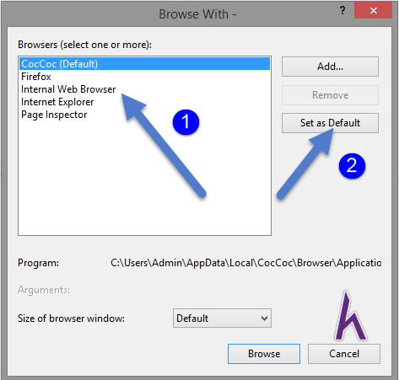

* Sau khi chọn, 1 hộp thoại hiện lên, đầu tiên các bạn chọn trình duyệt mà mình muốn sử dụng mặc định khi chạy project lên, sau đó các bạn chọn Set as Default, vậy là các bạn đã hoàn thành.
* Để chạy project bạn click vào nút **Run Project**

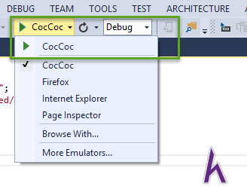

 Giao diện hiển thị khi chạy thành công như hình

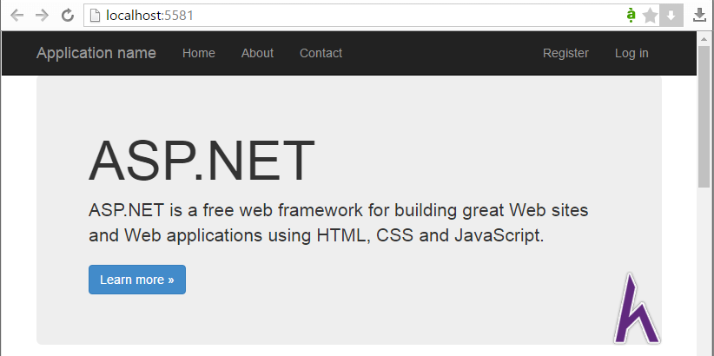

Vậy có bạn nào tự hỏi là tại sao lại có màn hình này chạy lên khi chúng ta chạy project lên ban đầu không? Rất dễ hiểu các bạn ạ, các bạn cùng theo dõi giải thích phía dưới nhé

Để giải thích cho lý do mà mình nêu ra ở phần trên thì trước tiên các bạn vào mục **Controller**.

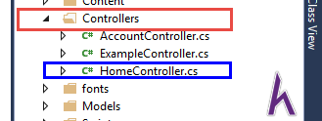

                        Sau đó các bạn chọn và mở **HomeController** lên thì sẽ thấy kết quả như hình dưới

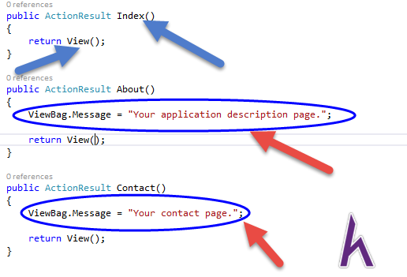

Khi vào **HomeController** thì bạn sẽ thấy màn hình như phía trên. Các bạn để ý nhé, trong Controller có cung cấp 1 phương thức có tên gọi là ActionResult. Phương thức này trả về rất nhiều kiểu dữ liệu khác nhau, và trong trường hợp này các bạn thấy kiểu trả về là View().

* View() là 1 trong các kiểu dữ liệu được trả về từ hàm ActionResult , trong khuôn khổ bài này mình sẽ không phân tích rõ về phương thức ActionResult mà sẽ có bài hướng dẫn rất rõ về nội dung này.
* Kiểu trả về View() dùng để hiển thị giao diện mà mình muốn xuất ra cho người dùng khi ActionResult được gọi lên.

 Ở phần trên mình có đề cập, 1 Controller sẽ có 1 View kèm theo, các bạn hãy xuống phần View mở folder đó ra.

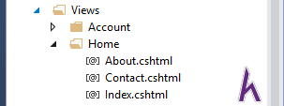

Như các bạn thấy, trong HomeController bao gồm 3 ActionResult đó là **About**, **Contact**, **Index**. Mà cả 3 ActionResult này đều trả về kiểu dữ liệu là View() vì vậy trong folder home sẽ cũng có 3 View tương ứng cho 3 ActionResult đó.

Cụ thể khi ActionResult **Index**được gọi lên thì **Index.cshtml** sẽ được hiển thị, và 2 cái còn lại tượng tự như vậy. Bây giờ, bạn click vào **Index.cshtml** để xem nội dung của file này thì các bạn sẽ thấy nội dung của nó giống y chang nội dung được hiển thị khi chúng ta chạy project lên.

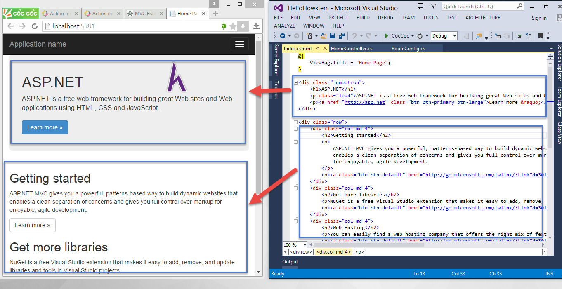

Nhìn vào hình vẽ thì các bạn cũng thấy giao diện đó chính là do file **Index.cshtml** hiển thị, có nghĩa là ActionResult **Index**được gọi lên ban đầu, vậy lại có 1 câu hỏi đặt ra là tại sao trong HomeController gồm có 3 ActionResult mà cái **Index**lại được mặc định chạy đầu tiên mà không phài là About hay Contact? Các bạn chú ý nhé!

* Các bạn mở folder **App_Start** > mở file **RouteConfig.**

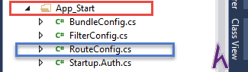

* Như các bạn thấy, trong RouteConfig tại 2 vị trí mà mình trỏ mũi tên vào thì đó là nguyên nhân khi các bạn chạy project lên là ActionResult **Index**được hiển thị mà không phải là About hay Contact.
* Controller được gọi lên là HomeController, trong đó ActionResult **Index**được thực thi. Các bạn có thể thay đổi Controller và Action nào mà các bạn muốn mặc định chạy lên ban đầu.
* Qua những giải thích đó thì các bạn đã hiểu về View, Controller cũng như cách hoạt động của chúng rồi, vậy để xuất câu “**Hello Howkteam**” chúng ta sẽ đi qua phần thứ 2 nhé

Xuất câu “Hello Howkteam” trong ASP.Net MVC

Ở phần thứ nhất các bạn đã nắm được cách hoạt động của View, Controller rồi, bây giờ chúng ta cùng tạo 1 ví dụ đơn giản đó là xuất ra câu “Hello Howkteam” nhé.

* Đầu tiên các bạn Controllers > Add > Controller

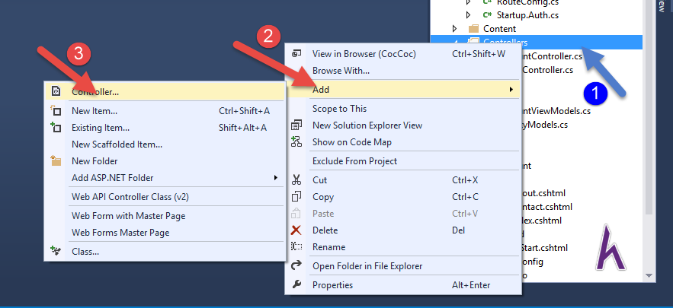

* Tại giao diện này, các bạn chon **MVC 5 Controller – Empty**, sau đó chọn **Add**

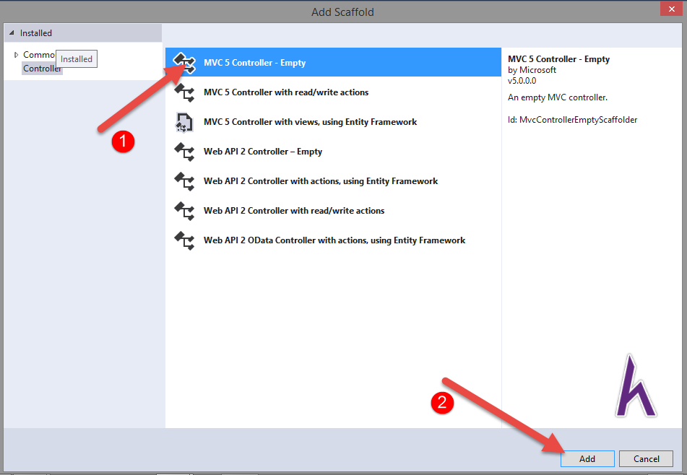

* Tại giao diện này, các bạn nhập tên Controller, mình để là Example rồi nhấn **Add**

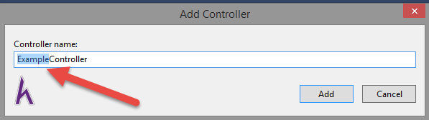

* Tiếp theo, để hiển thị câu “Hello Howkteam” chúng ta cần có View hiển thị, cách tạo View như sau

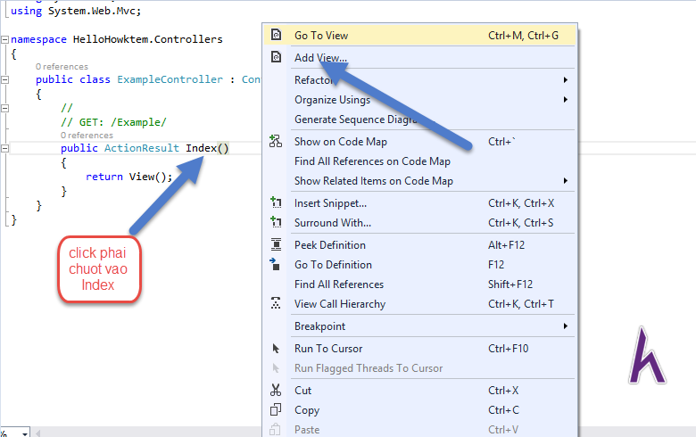

* Bạn click phải chuột vào **Index** > chọn **Add View.**Sau đó các bạn làm theo các bước sau

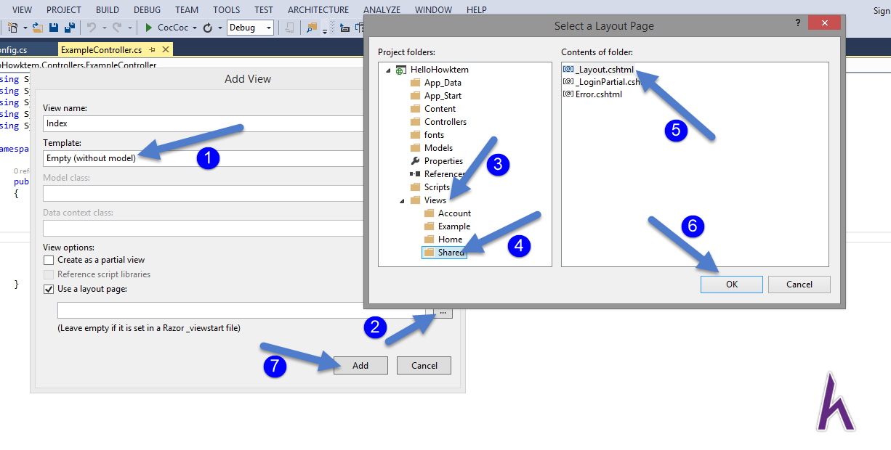

* Tại **Template** các bạn chọn Empty (without model), các bước còn lại làm theo hình nhé.
* Sau khi tạo View Index xong thì để xuất câu “Hello Howkteam” thì bạn thay đổi 1 chút:

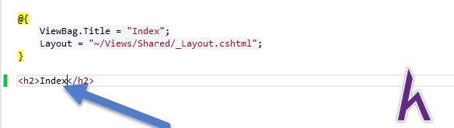

* Tại thẻ <h2></h2> bạn thay đổi nội dung bên trong:  “Index” > “Hello Howkteam”. Sau đó các bạn vào **RouteConfig** trong **App_Start**để thay đổi Controller và Action > để chúng ta mặc định hiển thị trang chứa dòng chữ “Hello Howkteam” hiện lên đầu tiên

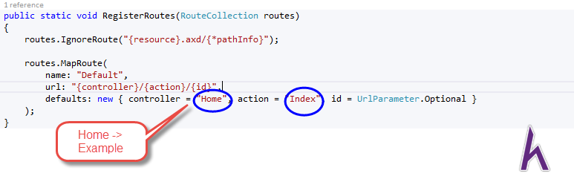

* Tại controller bạn thay đổi nội dung bên trong **Home** > **Example**, còn action thì các bạn giữ nguyên giá trị là **Index** sau đó các bạn **Run project** lên kiểm tra, nếu màn hình chạy đúng như hình phía dưới thì các bạn đã tạo ví dụ thành công

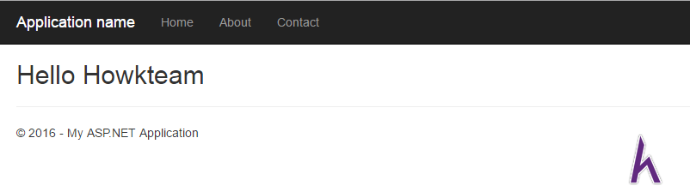

Kết luận

Qua bài học ngày hôm nay, các bạn đã hiểu về View, Controller cũng như cách tạo 1 project ASP.Net MVC và tạo 1 ví dụ đơn giản là xuất câu “Hello Howkteam” ra màn hình rồi nhé.

Bài sau chúng ta sẽ đi vào [**Tìm hiểu về Layout Page trong View và tạo ví dụ minh họa**](https://www.howkteam.vn/redirect?Id=Y%2fHKZv6fbvNJnzXtx4Ic0rZRqPOVzQSxG20E6RGIOYEDxYgnx8PSLzpWDOlq39BXsbS6GsKC7kLvdlcpcH6vmV9%2bZBkKgoDcsVMAf91CKjjpImsjk33HUZ5u0ROPDG8NXXbNYKDmhjcUc9C5ny3TwuBYciH0kmztItTvWbNiIMU72bVfq3NzvugKpoKTPZCwqrhgxxwDs36Krs6mYJba6g%3d%3d)

Cảm ơn các bạn đã theo dõi bài viết. Hãy để lại bình luận hoặc góp ý của mình để phát triển bài viết tốt hơn. Đừng quên “**Luyện tập – Thử thách – Không ngại khó**”.